Министерство науки и высшего образования Российской Федерации

ФЕДЕРАЛЬНОЕ ГОСУДАРСТВЕННОЕ АВТОНОМНОЕ ОБРАЗОВАТЕЛЬНОЕ УЧРЕЖДЕНИЕ ВЫСШЕГО ОБРАЗОВАНИЯ

«НАЦИОНАЛЬНЫЙ ИССЛЕДОВАТЕЛЬСКИЙ УНИВЕРСИТЕТ ИТМО»

(Университет ИТМО)

Факультет Программной инженерии и компьютерной техники

Лабораторная работа №3

По дисциплине «Базы данных»

Выполнили:

Самойлова Анна,

Пилацис Дамир

P33211

Санкт - Петербург

1. г.

Инфологическая модель

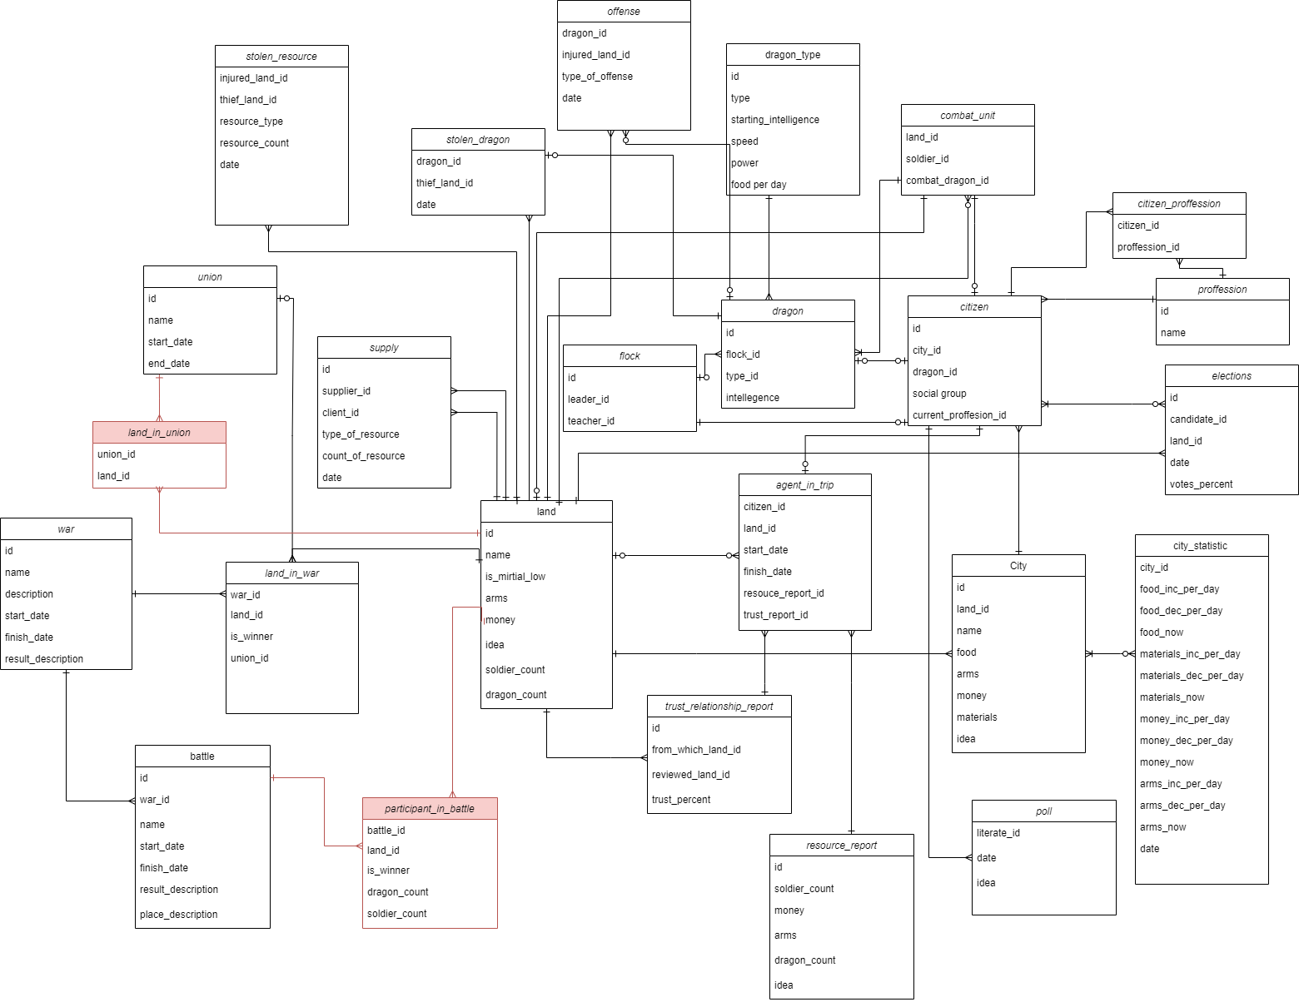

Даталогическая модель

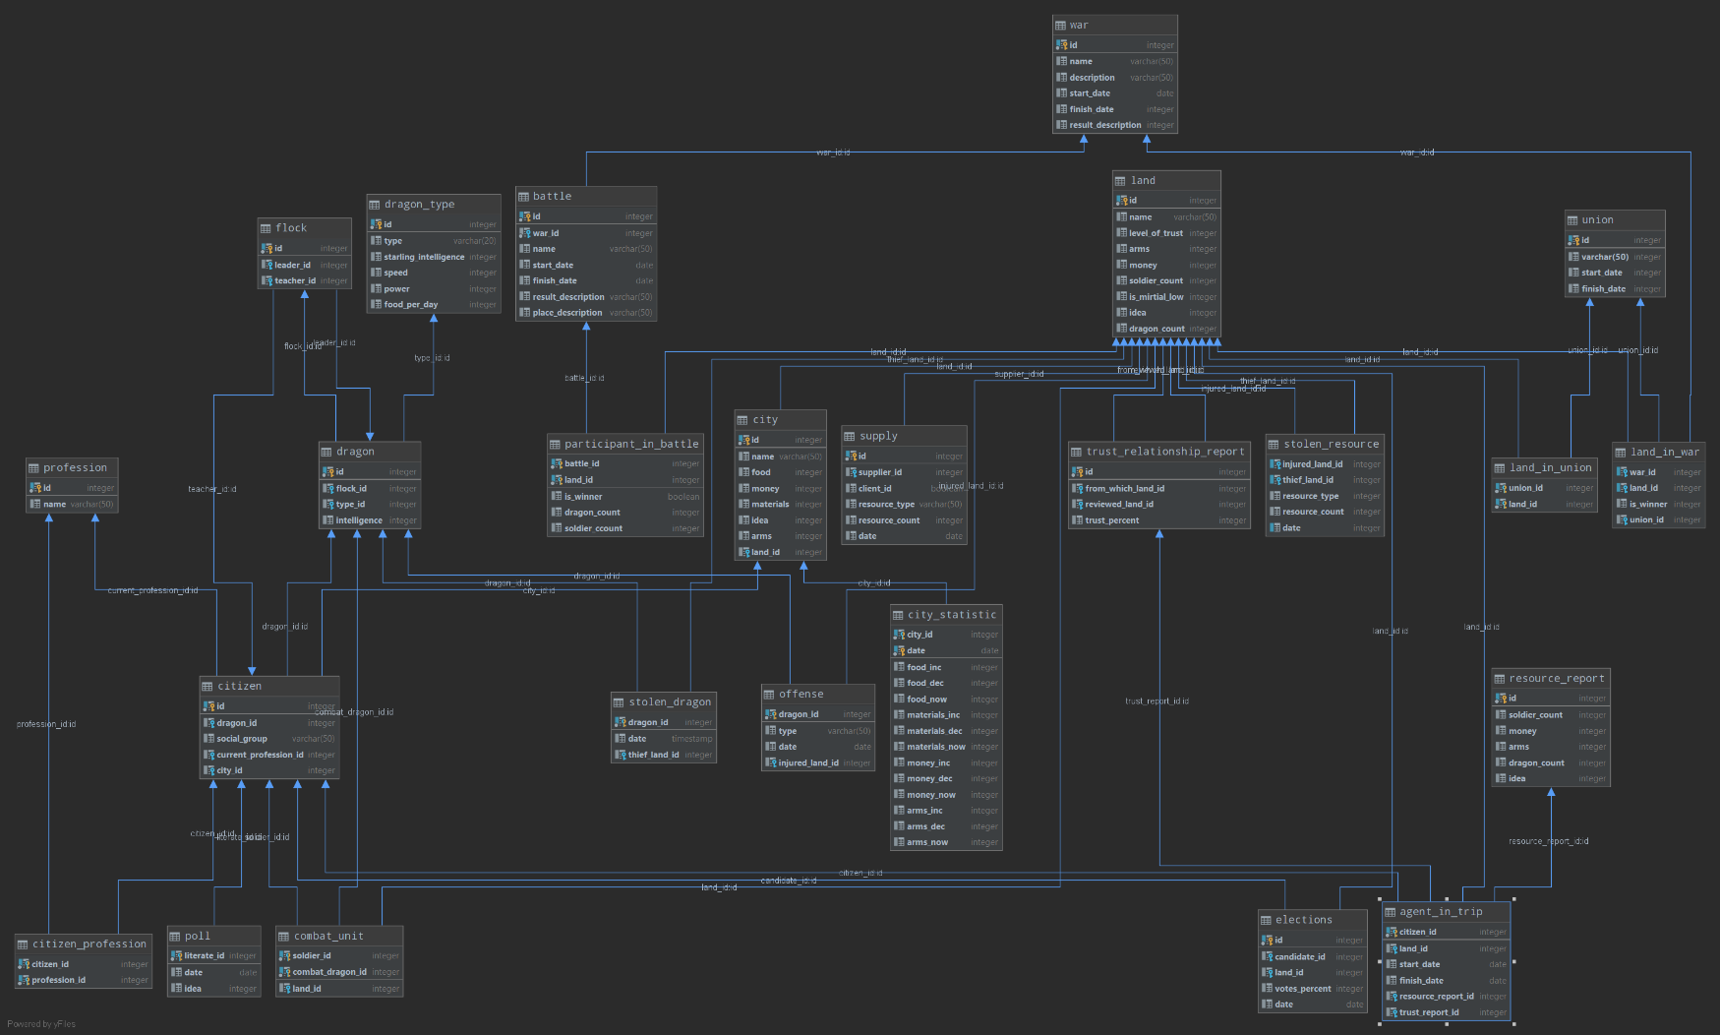

Вывод

В процессе работы мы столкнулись со множеством проблем, связанных с формализацией описания предметной области. Перенесли словесное описание в ER-model и даталогическую модель.